Министерство науки и высшего образования Российской Федерации
Федеральное государственное автономное образовательное учреждение
высшего образования
«СЕВЕРО-КАВКАЗСКИЙ ФЕДЕРАЛЬНЫЙ УНИВЕРСИТЕТ»

Институт перспективной инженерии
Департамент цифровых, робототехнических систем и электроники

ОТЧЕТ
ПО ЛАБОРАТОРНОЙ РАБОТЕ №2
дисциплины
«Перспективные методы ИИ»
Вариант 4

Выполнил:
Назаров Глеб Григорьевич
2 курс, группа ИНС-б-о-25-1
09.03.02 «Информационные технологии и сети», направленность (профиль) «Прикладное программирование в интеллектуальных информационных системах», очная форма обучения

_______________________________
(подпись)

Отчет защищен с оценкой ___________ Дата защиты__________________

Ставрополь, 2026 г.
Практическая работа 2 Знакомство с принципами функционирования искусственных нейронных сетей и с языком программирования Python
Цель: рассмотреть принципы функционирования искусственных нейронных сетей и познакомиться с языком программирования Python.
Практическая часть
Задание 1. Знакомство с Jupyter Notebook
Запустить Jupyter Notebook, создать папку со своей фамилией, внутри неё создать новый блокнот Python 3, ввести и выполнить в ячейке 2*3.
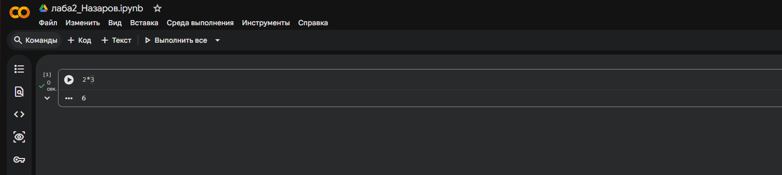
Рисунок 1. Изображение кода для Задания 1
Задание 2. Начало работы с Python
Вывести фразу «Hello, World!», затем выполнить код с переменными.
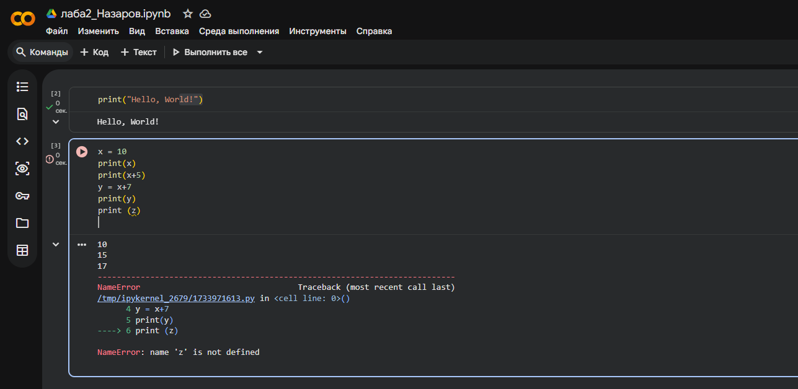
Рисунок 2. Изображение кода для Задания 2
Задание 3. Многократное выполнение команд
Вывести список чисел от 0 до 9, затем с помощью цикла – квадраты этих чисел.
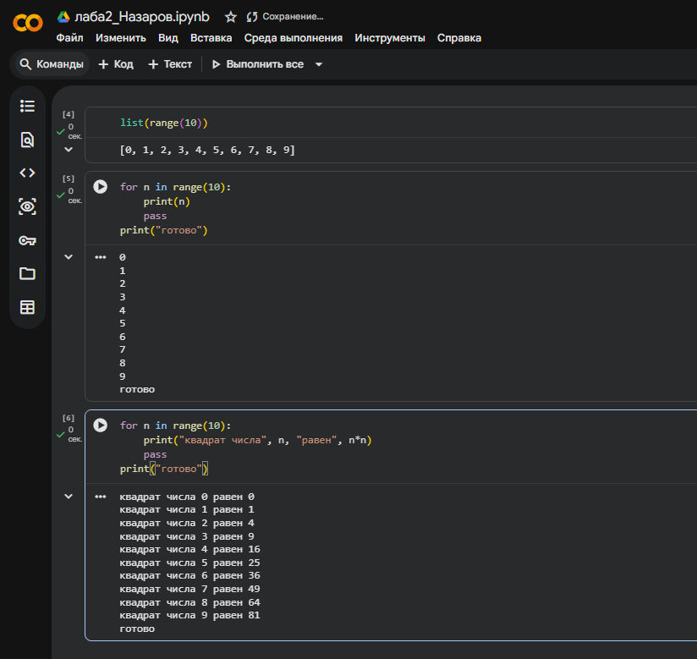
Рисунок 3. Изображение кода для Задания 3

Задание 4. Создание комментариев
Написать код с комментарием, выводящий куб числа 2.
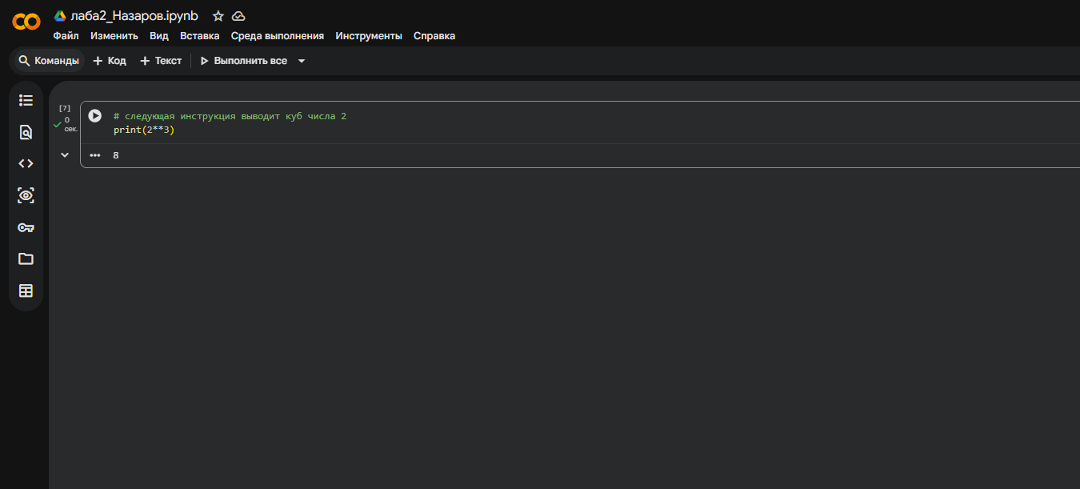
Рисунок 4. Изображение работы кода для Задания 4
Контрольные вопросы
1. В чём заключаются особенности вычислительных операций, выполняемых компьютером?
Компьютер быстро и без ошибок выполняет арифметические операции (сложение, умножение и т.д.) по заданным инструкциям – в этом он на порядки превосходит человека. Но задачи, которые человек решает интуитивно и почти мгновенно (например, распознавание знакомого лица среди множества людей на фотографии), для компьютера оказываются крайне сложными, так как не сводятся напрямую к простым вычислениям по явной формуле.
2. Кратко опишите принципы функционирования искусственных нейронных сетей.
Нейронная сеть работает как «предиктор» с настраиваемыми параметрами: получает входные данные, выполняет над ними вычисления и выдаёт результат. Если точная формула, связывающая вход и выход, неизвестна, сеть подбирает параметры (веса) на основе примеров с известным правильным ответом. Она сравнивает свой результат с истинным значением, вычисляет ошибку и постепенно, небольшими шагами, корректирует параметры в сторону уменьшения этой ошибки – этот процесс и называется обучением.
3. С помощью какой команды можно вывести на печать Вашу фамилию на языке Python?
print("Иванов")
4. Как вывести список чисел от 0 до 20 на языке Python?
list(range(21))
(либо через цикл: for n in range(21): print(n))
5. Как задаются комментарии на языке Python?
Комментарий начинается с символа #. Всё, что находится в строке после #, интерпретатор Python игнорирует, например:
# это комментарий
print(2**3)
Вывод: В ходе выполнения практической работы были изучены базовые принципы функционирования искусственных нейронных сетей на примере линейной модели преобразования километров в мили, а также получены начальные навыки работы в среде Jupyter Notebook и на языке программирования Python: вывод данных, работа с переменными, организация циклов и использование комментариев в коде.

